우리가 적절한 hyperplane 을 찾기 위해서는 우리가 얻고자 하는 목적함수를 최적화 해야하죠

svm에서 최적화 해야 할 목적 함수는 여기서 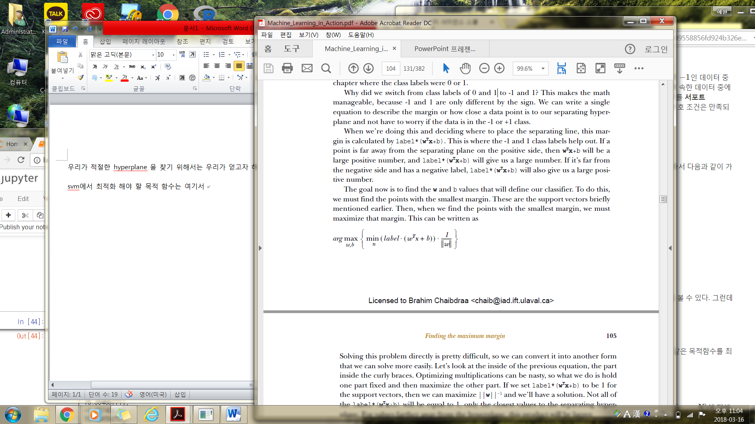

여기 우리가 정한 hyperplane인 wTx+b 로부터 support vector 까지의 거리인 margin을 최대화 하는 이 부분입니다. 그리고 support vector( x+ 와 x-) 에 대해

wTx+ +b = 1 , wTx- +b = -1 이렇게 놓죠. 계산의 편의성을 위해 1과 -1로 놓은 겁니다. 어차피 경계선을 기준으로 부호만 바뀌면 되니까요. 앞에 label은 어차피 -1과 1의 값만 갖습니다. 결국에 저 식에서 분자는 1이 되죠. 그럼 결국엔 1/||w|| 의 값만 최대화 하면 됩니다. 그래서 !!!

결국엔 ||w|| 의 최솟값을 구하면 되는거죠. 이따가 미분의 편의를 위해 ||w||^2의 최소를 구하려 합니다. 여기서 나오는 목적함수

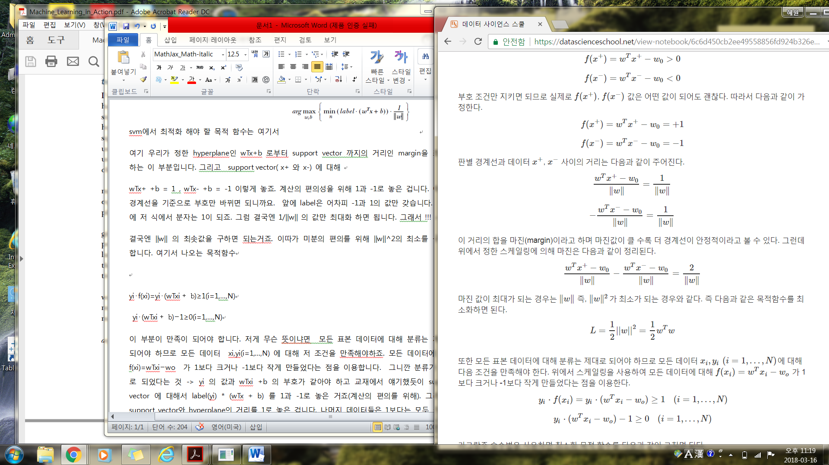

요거 입니당

## 근데 여기서 ||w|| 가 뭐냐 하시면…. 저도 좀 찾아봤지만.. 그 기하와 벡터 부분에서 점과 평면혹은 직선사이의 거리를 구할 때 (support vector x+를 예로 들겠습니다) 공식이

|wTx+ +b | / 루트((wT)^2) 이라고 할 수 있습니다. 여기서 분모에 들어가는 부분을 ||w||라고 하는거죠. 제 생각엔 w 벡터의 크기를 ||w||라고 하는 것 같습니당

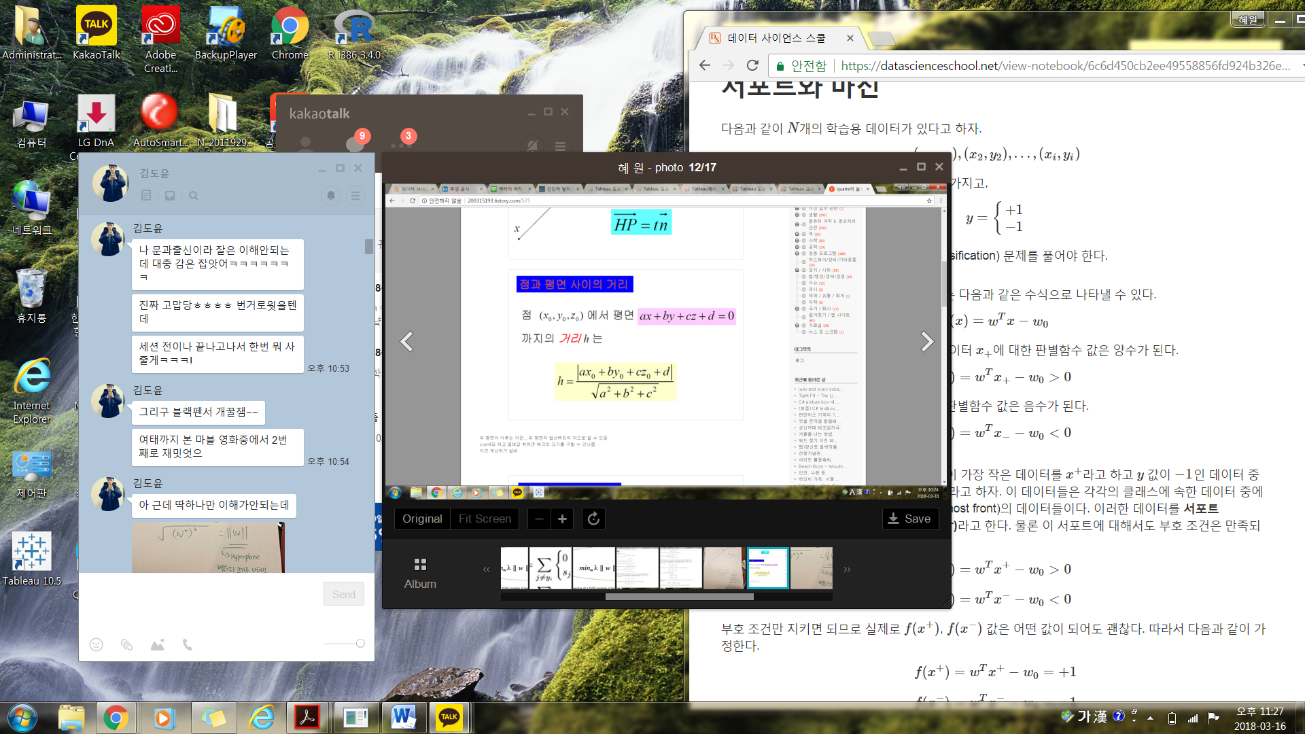

그런데 교재에서 언급을 대충하고 넘어간 부분;; 목적함수에 제약 조건을 추가해주어야 합니다.

yi⋅f(xi)=yi⋅(wTxi + b)≥1(i=1,…,N)

yi⋅(wTxi + b)−1≥0(i=1,…,N)

이 부분이 만족이 되어야 합니다. 저게 무슨 뜻이냐면 모든 표본 데이터에 대해 분류는 제대로 되어야 하므로 모든 데이터 xi,yi(i=1,…,N) 에 대해 저 조건을 만족해야하죠. 모든 데이터에 대해 f(xi)=wTxi + b 가 1보다 크거나 -1보다 작게 만들었다는 점을 이용합니다. 그니깐 분류가 제대로 되었다는 것 -> yi 의 값과 wTxi +b 의 부호가 같아야 하고 교재에서 얘기했듯이 support vector 에 대해서 label(yi) * (wTx + b) 를 1로 놓은 거죠(계산의 편의를 위해). 그러니깐 support vector와 hyperplane의 거리를 1로 놓은 겁니다. 나머지 데이터들은 1보다는 모두 크겠죠.

위에서 언급한 두 개가 우리가 최적화 해야하는 목적함수에 들어가야 합니다

그런데 저 조건을 목적함수 L 에 넣기가 좀 까다롭죠… 조건을 어떻게 수식으로 표현하냐 이겁니다. 여기서 사용되는 방법이 라그랑주 승수법입니다. 라그랑주승수법이 그냥 조건이 추가된 항을 하나 더 넣는 것 같습니다. 그게 바로 알파죠!

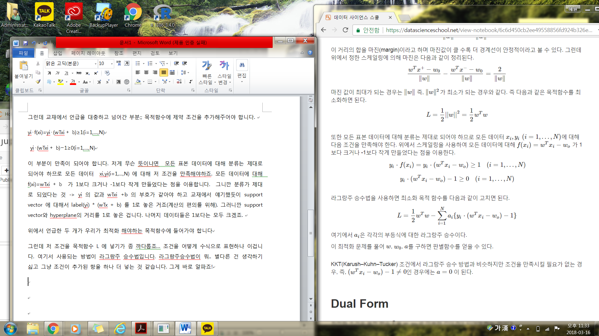

네 여기서 원래 yi⋅(wTxi + b)−1≥0 이 조건이 들어가야 되는 것을 ai >= 0 으로 대신 추가해서 곱해준 거죠. 저는 이렇게 이해했숩니다… 그래서 yi⋅(wTxi + b)−1 이 항에 대해서는 제약 조건이 없어지고 ai 만 0 이상이면 됩니다

에.. 근데 교재 중간에 c라는 애가 등장하죠. 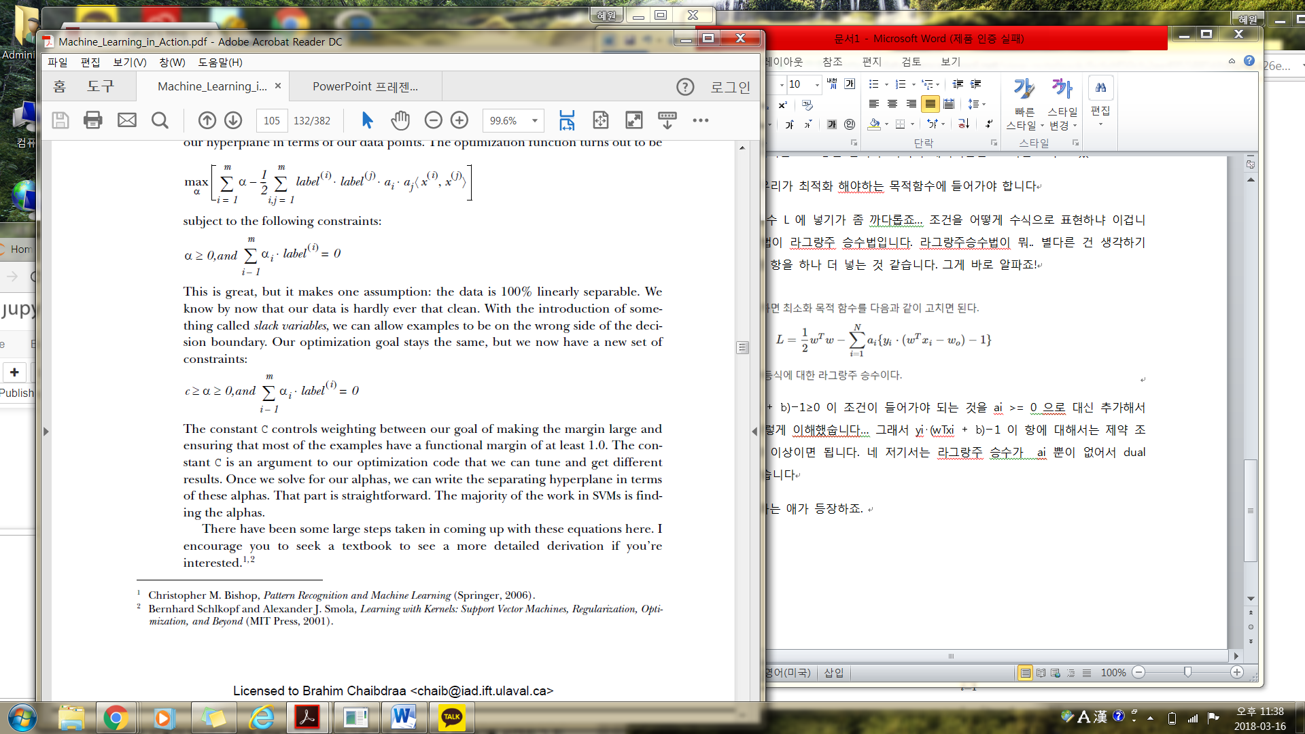

이렇게 새로운 식도 등장합니다. 사실 중간에 생략된 부분이 있어요.

음….. 위의 목적함수에는 하나의 문제가 있어요. 2D 상에서는 모든 데이터가 선형적으로 완벽하게 분리 될 수가 없어요. 더 고차원으로 매핑하는 거는 여기서는 아직 안나오는 것 같고(제가 앞부분만 공부했지만…) 여기 아래쪽처럼 하나의 선으로 분리가 잘 안되죠

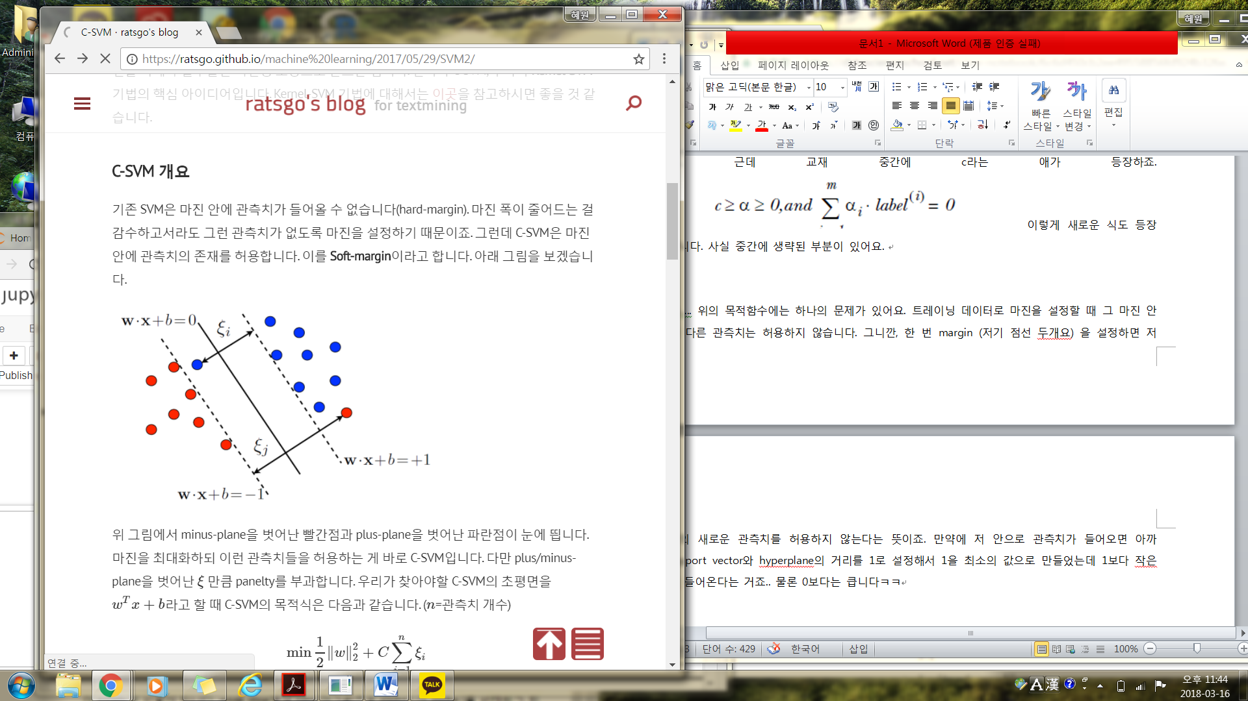

그래서 기존의 목적함수에 slack variable을 추가해주어야 합니다. 저 그림에서 저거 엡실론이라고 부르나여??

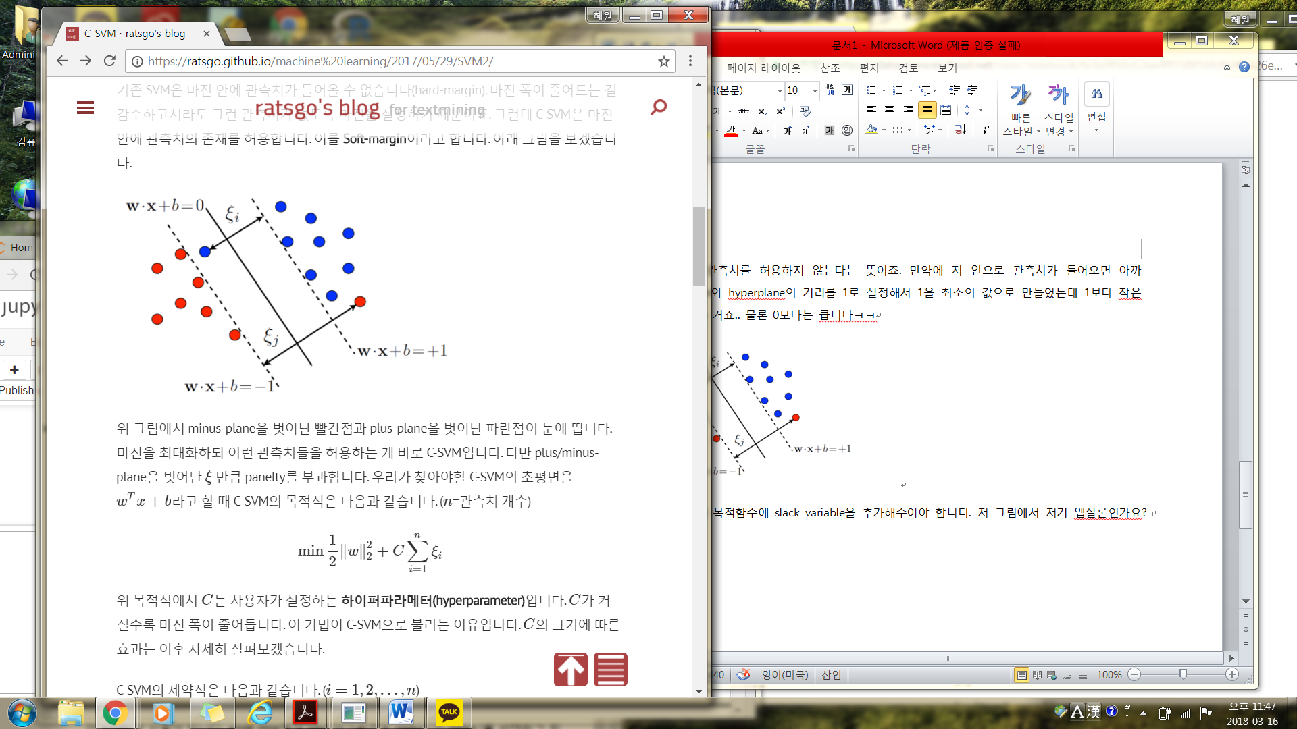

네 여튼 저만큼 penalty를 주는 변수를 추가해서 목적함수를 저렇게 설정한답니다. 저기서 C값은저 penalty항을 정규화 시켜주는 값이구요. 그래서

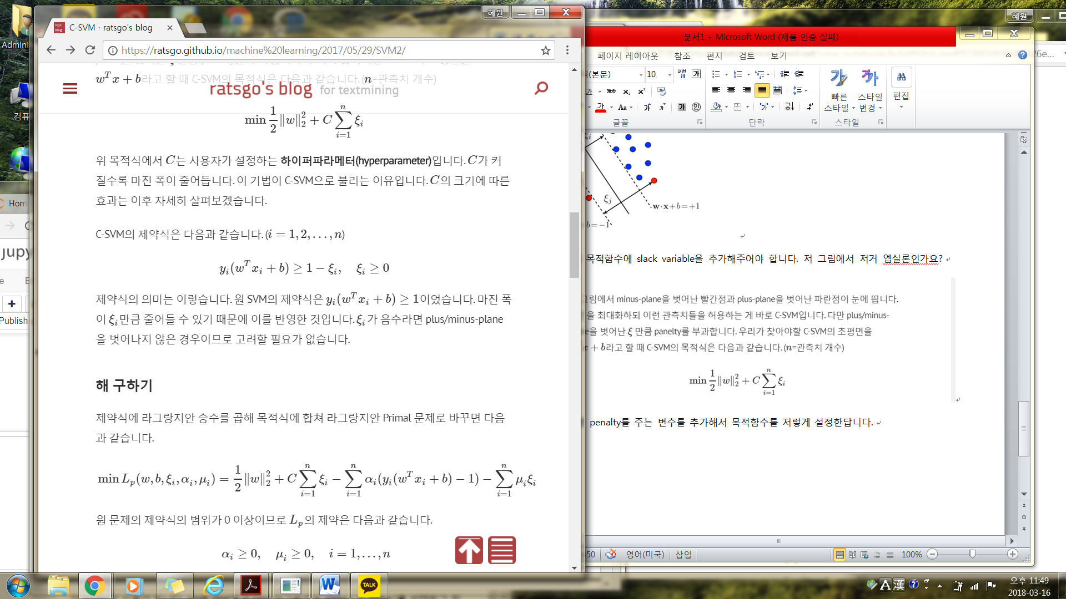

원래 svm 제약식에서 저 엡실론이 추가가 되죠. 그래서 저걸로 다시 목적함수를 만들어야 합니다 다시 라그랑주승수를 이용해서 최종 목적함수를 만들어볼까요??

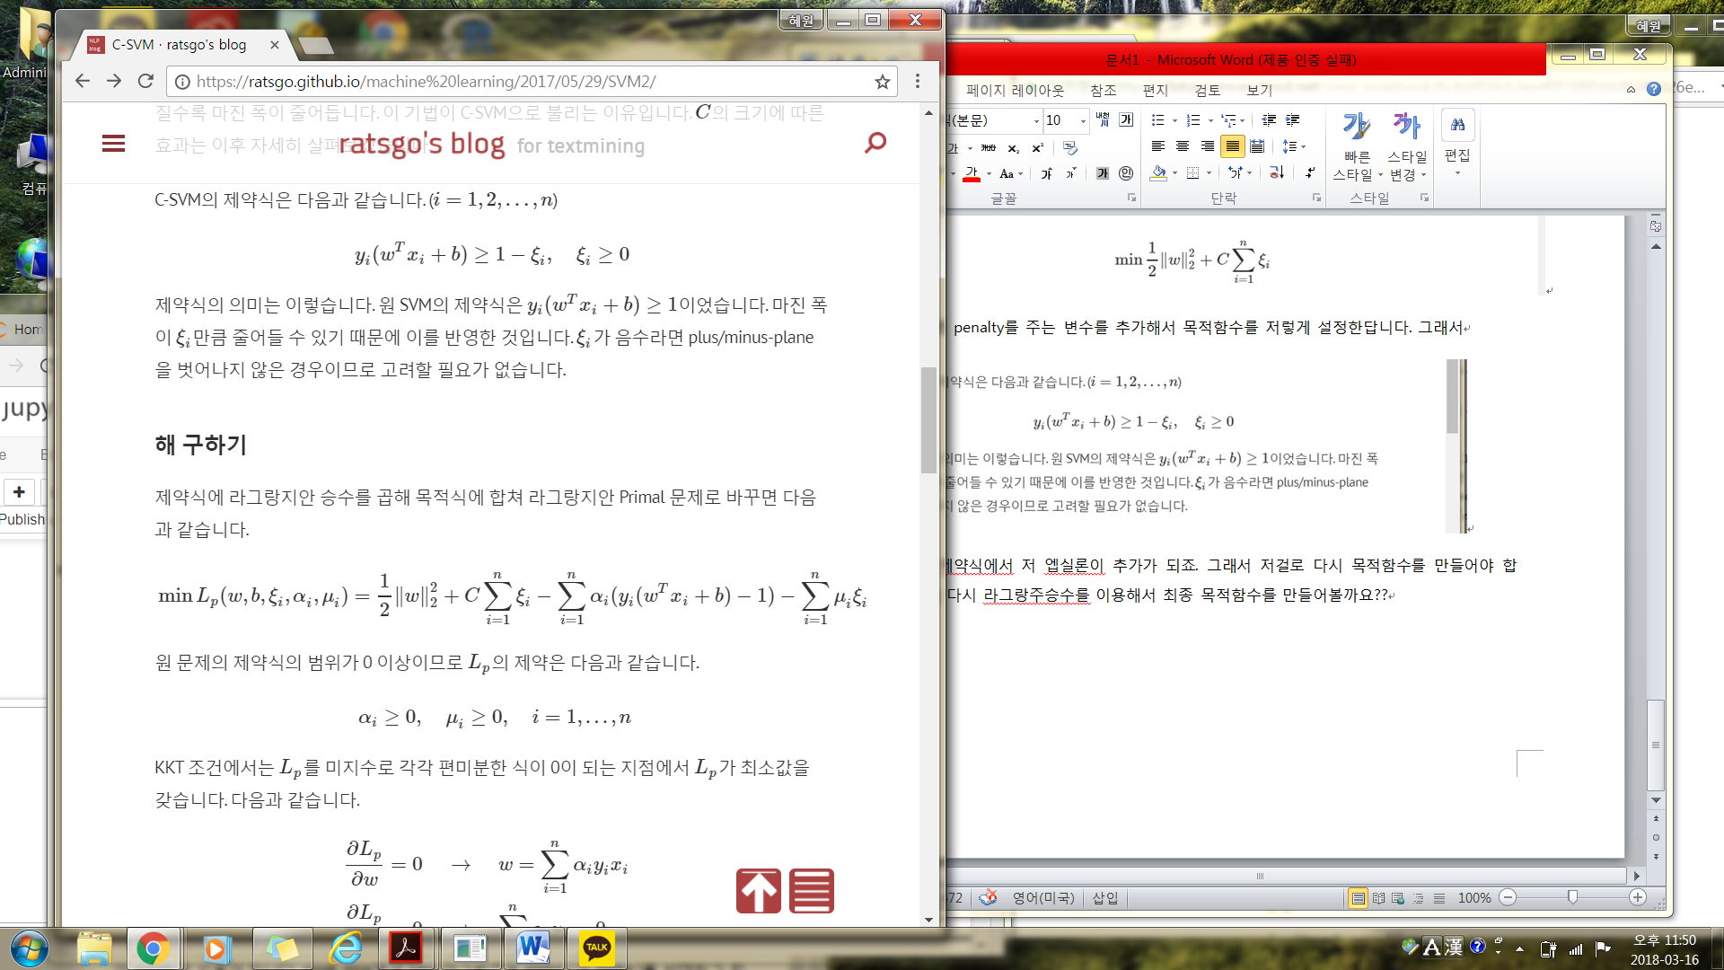

앞의 두 개의 항은 원래의 목적함수이고 뒤의 두개 항은 제약조건에서 라그랑주 승수인 알파와 뮤가 추가가 되었죠. 조건은 알파와 뮤 둘 다 0보다 커야합니다.

그래서 다시 원래의 목표가 뭐냐하면 ||w||의 최솟값을 구하는 거기 때문에 저 목적함수를 미분해서 0이 되는 지점을 찾아야겠죠. 목적함수에서 저희가 구해야하는 변수가 w, b, 엡실론() 총 세 개 입니다. 그래서 각각의 변수에 대해서 편미분을 해주어야 하죠.

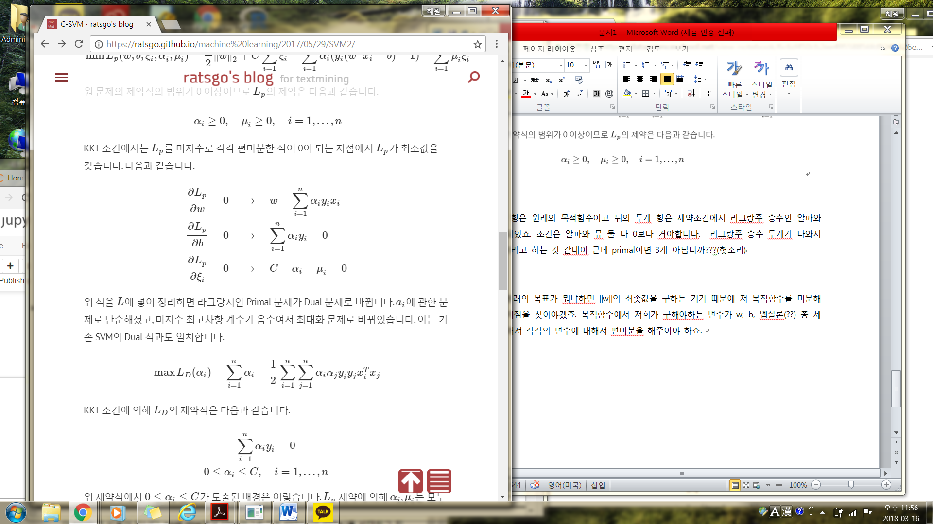

그래서 위의 미분값을 바탕으로 최종 목적함수 Lp 를 간단하게 하면

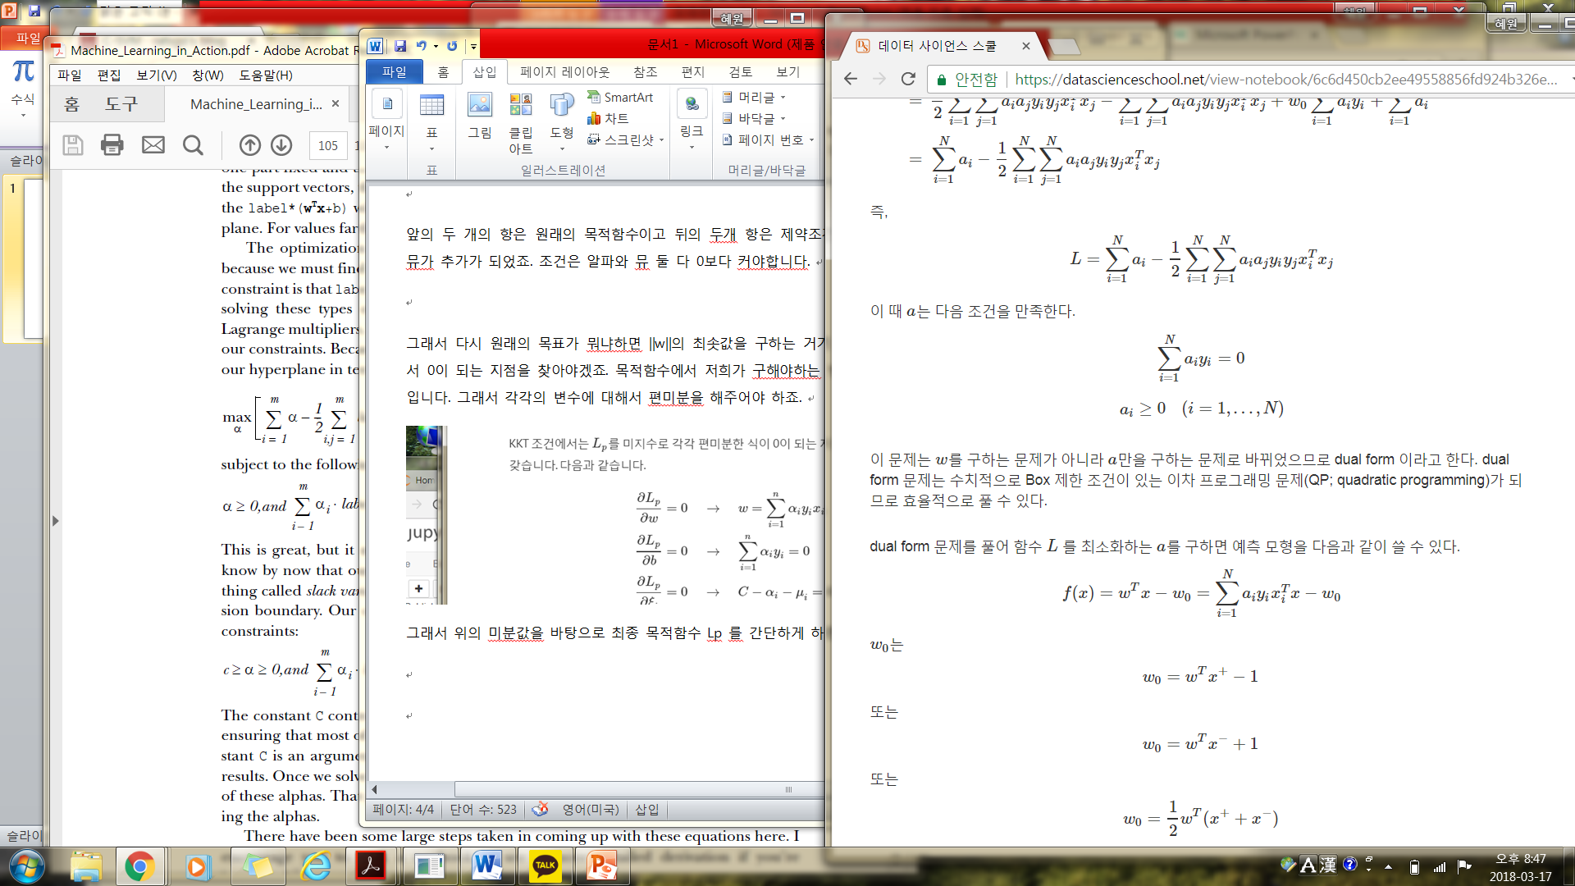

이거 이고 아래쪽에 새로운 제약식도 생기죠. 이 부분이 교재에서

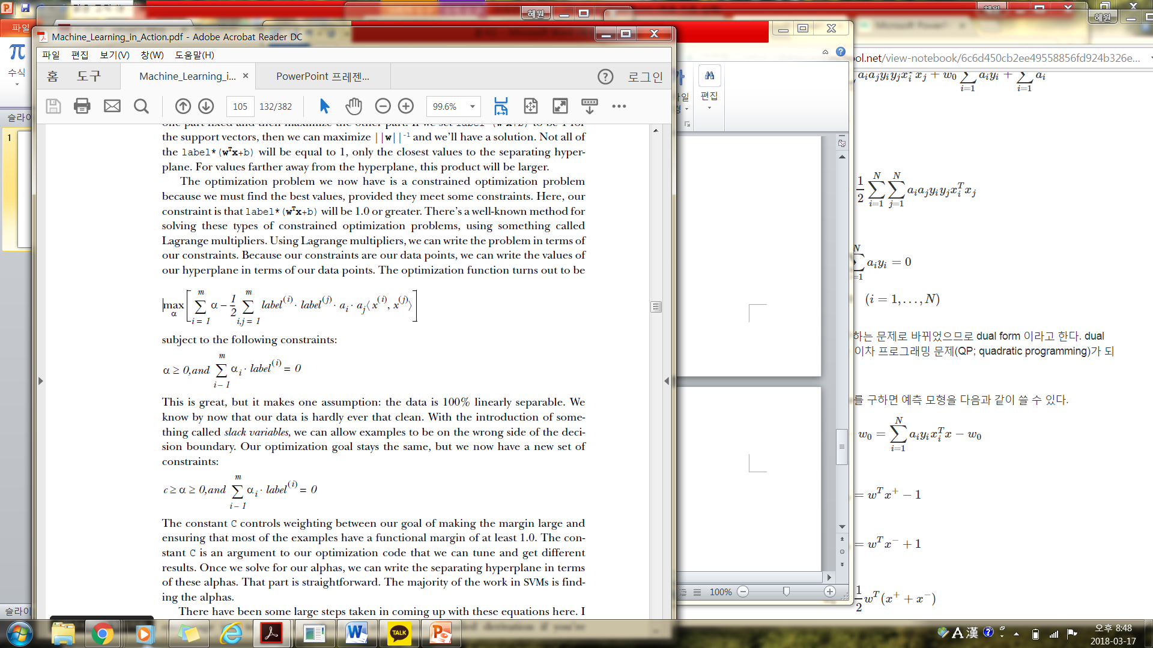

바로 이 부분입니다!!

그리고 알파의 범위는 0 이상 C 이하로 나옵니다. 그 이유는 저기 Lp를 미분한 데에서

C-알파-뮤=0 여기 이 식을 정리하면 C = 알파 + 뮤 이거죠. 여기서 알파와 뮤는 라그랑주 승수항으로 모두 0보다 크다는 조건을 가지고 있습니다. 알파와 뮤를 더하면 C 가 나오기 때문에 알파는 아무리 커도 C보다 클 수가 없죠. 그래서 저렇게 알파값의 범위가 나옵니다.